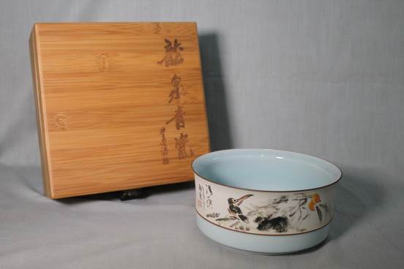

拍品名称：龙泉青瓷
拍品主人：高一（4）班江迪苑
拍品介绍：
龙泉青瓷极具端庄、古朴、青淳之特色，以资质细腻、线条明快流畅，造型端庄淳朴著称于世。
在中国瓷史上，龙泉窑是烧制时间最长、窑址分布最广、生产规模和外销范围最大的实力名窑。
天时、地气、材美、工巧，这四者完美结合，表现了龙泉青瓷作品总是执着地追求人与自然的和谐和统一。
起拍价：500元/个

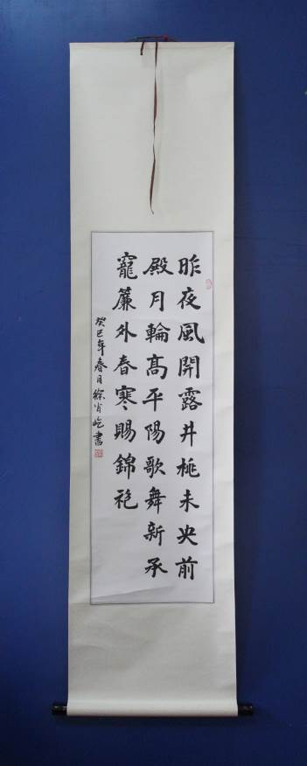
拍品名称：书法作品
拍品主人：高一（5）班
徐肖屹
拍品介绍：
这幅书法作品是拍品主人在前年的书法篆刻大奖赛上获得佳奖的作品，也是他几年来辛苦练习书法的成果之一，他对其是比较满意的。拍品主人不求能够拍得多高的价钱，就算是献一份爱心，也是对他这项业余爱好的肯定！
起拍价：100元/幅

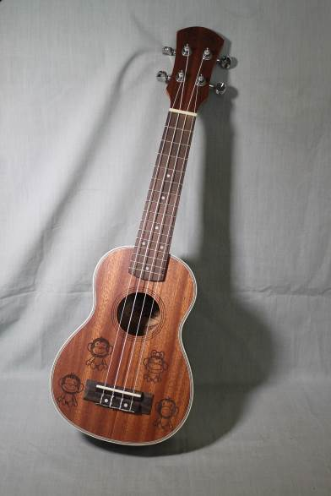

拍品名称：尤克里里
拍品主人：高二（2）班方元清
拍品介绍：
每个人总有渴望梦想的灵魂，每个人都有热爱美丽的心灵，而音乐即是美丽的一种，如果它能由你亲自执手，从你的指尖倾泻，让这种美丽滑过你的心弦，即使它只是一把小而古典的尤克里里，也许会让你一瞬间，仿若身处田园之间，微风滑过，心无杂念。
若你也拥有热爱音乐的心，怀着它能由你弹奏的小小梦想。期待你能得到这把尤克里里，也许，他会是梦想的开始。
起拍价：100元/把

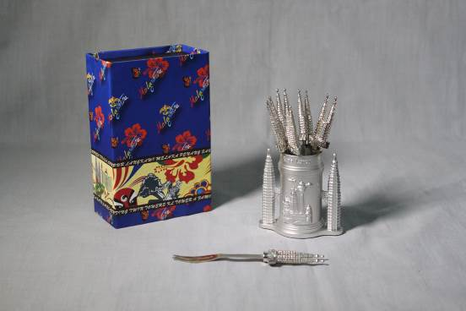

拍品名称：马来西亚皇室餐具
拍品主人：高二（9）班董嘉寅
拍品介绍：
马来西亚皇室餐具，本身并非皇室用过的真品，但其制作工艺，却是货真价实的皇家般享受，这是高贵的象征，品位的体现。其本身色泽和材质就显得那么与众不同，而其皇家般的工艺，更为其平添一份神秘面纱。它包涵五行，象征和谐和富强发展的欣欣向荣之意！它是物质界的矮人，艺术界的巨人！
起拍价：100元/套

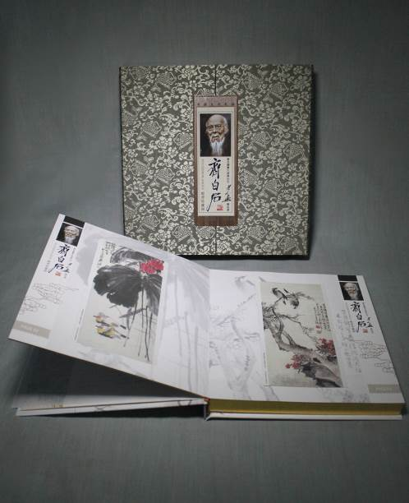

拍品名称：齐白石丝绸邮资珍藏册
拍品主人：高三（1）班谷心怡
拍品介绍：
本套珍藏册均有明信片组成，图画部分是绢质印刷工艺，完全保留了作品的那份文化气息。集邮人士都知道，每年明信片兑奖的时候，绢质的邮票总是在市场上有很好的表现。今年，邮政贺卡兑奖取消绢质贺卡这一奖品，而此套明信片又是一套绢质的明信片，题材有具有极高的收藏价值。其中的《群虾图》被誉为国画中的传世珍品。其技法精湛，令人叹为观止，极具艺术欣赏和收藏价值。
起拍价：200元/套

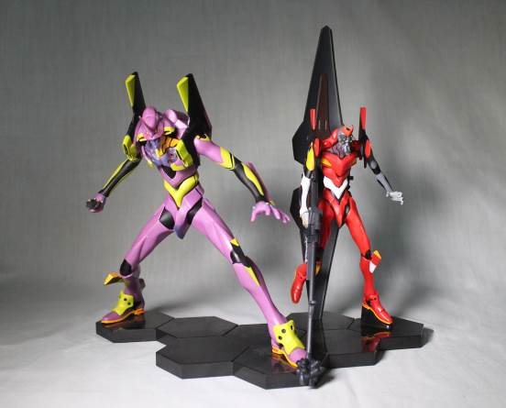

拍品名称：世嘉EVA景品
拍品主人：高三（7）班周楷祺
拍品介绍：
此拍品为世嘉公司推出的景品，主题是日本经典动漫神作《新世纪福音战士》中的经典人像。首先是EVA初号机，然后是剧场版中Q的改二号机，其中在第一款初号机的盒子中还有改二的附加组件，可以通过手部零件的替换得到全新的感觉。
此品虽然为景品，但其上色十分到位，完美的还原了动漫中装甲的配色，细节的刻画也是相当到位，甚至可以说是接近PVC手办的程度。。
出于义卖考虑，这款拍品的起拍价定在两百，拍品主人也是忍痛割爱，只愿拍得者可以好好珍惜初号机和改二。虽然没有同时在剧场版中出现过，但厂商这样的搭配莫非是给我们香党福利吗？拍品主人也不得而知了。
起拍价：200元/两个

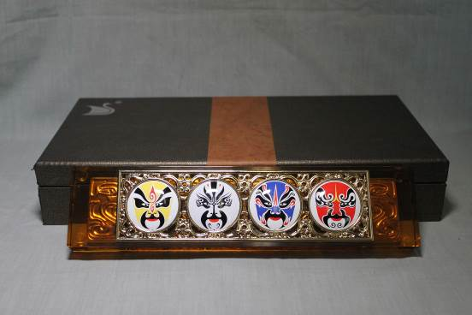

拍品名称：脸谱镇纸
拍品主人：高三（8）班彭鑫
拍品介绍：
该镇纸由拍品主人熟识的京剧艺术家相赠，上配金色秦汉传统背雕，镶嵌四枚经典脸谱，旨在将传统文化中的国粹与文房四宝之一相结合，相映成趣。其明黄色的通透材质适合较为富丽，色彩明艳的书房。
起拍价：150元/套

